ДЕПАРТАМЕНТ ОБРАЗОВАНИЯ г. МОСКВЫ

ЗАПАДНОЕ ОКРУЖНОЕ УПРАВЛЕНИЕ ОБРАЗОВАНИЯ

ГОСУДАРСТВЕННОЕ БЮДЖЕТНОЕ ОБРАЗОВАТЕЛЬНОЕ УЧРЕЖДЕНИЕ

ГОРОДА МОСКВЫ

ДЕТСКИЙ САД КОМПЕНСИРУЮЩЕГО ВИДА № 815

Адрес:119526,г. Москва, ул. 26 Бакинских комиссаров, дом 2, кор.3
Тел/факс: 8(495)434-50-34,8(495)434-50-45 Е-mail: gou 815@mail.ru

Мини-музеи книги в средней группе

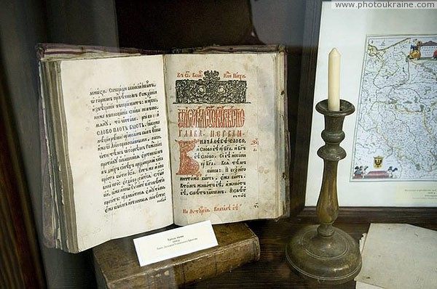

Е.П.Лобанова

Н.В.Меньшикова

В.В.Коржевина
Москва 2012

План работы мини-музея книги

Цель: создать условия для развития творческого потенциала детей. Повысить интерес к чтению, к книге, как важнейшей составляющей духовно-нравственного и интеллектуального роста. Формировать эстетический вкус. Привлечь родителей к созданию музея-книги. Посетить музей книги в Москве.

ПЛАН:

- Создание мини-музея в нашем дошкольном учреждении.
- Поиск и отбор информации из различных источников совместно с родителями воспитанников.
- Роль мини-музея книги в гармоничном развитии личности дошкольника.
- Размещение мини-музея книги. Оформление и назначение в соответствии с возрастными и речевыми особенностями детей.
- Специфика проектной деятельности в условиях мини-музея в детском саду.
- Проведение экскурсии для детей младшего и старшего дошкольного возраста.
- Внешние мероприятия: посещение музея книги в Москве.
- Результаты продуктивной деятельности как экспонаты мини-музея книги.
- Выявление литературных предпочтений у воспитанников средней группы.
- Презентационный этап деятельности мини-музея книг.
Прекрасна речь, когда она как ручеёк
Бежит среди камней чиста, нетороплива.
И ты готов внимать её поток
И восклицать: О! Как же ты красива!
Е. Щукина

В современном мире огромную роль в развитии личностных качеств играет родной язык и, поэтому одним из важнейших направлений в работе с детьми является развитие речи: формирование фонетически чистой, лексически богатой и грамматически правильной речи, особенно это актуально с детьми, имеющими речевые нарушения.
Первоочередная проблема - это нарушение общения, во-вторых, следствием этого, отклонения в развитии речи отражаются на формировании всей психической жизни такого ребёнка.
Чтобы помочь ребёнку в решении его проблем, необходимо к проблеме подходить целостно. При исправлении и обучении правильной речи, нужно задумываться о том, а как ребёнок будет пользоваться в свободной речи, тем, чему его научили. Уютно, комфортно ли он себя будет чувствовать при общении с окружающими. Свободно, легко ли будет произноситься из его уст, то, в чём раньше он испытывал трудности.
В нашем детском саду успешно используется метод проектов. Один из наших проектов — «Мини-музеи в детском саду».
.Открытие Музея в детском саду - служит средством всестороннего развития личности ребёнка-логопата, воспитание у него активности, коллективизма, уверенности в своих силах. В ней можно свободно сочетать средства и способы развития творческих и речевых способностей ребёнка.
Почему мы создали мини-музеи. Москва — город музеев. Однако часто ли наши дети бывают в них? Мы провели анкетирование и выяснили, что большая часть воспитанников детского сада ни разу не была в музее. Причины самые разные. Во-первых, мы находимся в типичном «спальном» районе, удаленном от центра, где размещено большинство музеев. Во-вторых, многие родители считают, что дошкольникам еще рано посещать такие учреждения: «Малы и ничего не поймут, чего зря время тратить». И, в-третьих, многим папам и мамам просто не приходит в голову идея такой экскурсии.
Как же привлечь внимание родителей к музеям? Прямая агитация здесь вряд ли поможет. Поэтому для начала мы решили создать собственный «музейный комплекс», включающий мини-музеи в групповых помещениях, мини-музей природы и картинную галерею.
Что такое мини-музей. Конечно, в условиях детского сада невозможно создать экспозиции, соответствующие требованиям музейного дела. Поэтому мы назвали их «мини-музеями». Часть слова «мини» в нашем случае отражает и возраст детей, для которых они предназначены, и размеры экспозиции, и определенную ограниченность тематики.
Важная особенность этих элементов развивающей среды — участие в их создании детей и родителей. Дошкольники чувствуют свою причастность к мини-музею: они участвуют в обсуждении его тематики, приносят из дома экспонаты. Ребята из старших групп проводят экскурсии для младших, пополняют их своими рисунками. В настоящих музеях трогать ничего нельзя, а вот в мини-музеях не только можно, но и нужно! Их можно посещать каждый день, самому менять, переставлять экспонаты, брать их в руки и рассматривать. В обычном музее ребенок — лишь пассивный созерцатель, а здесь он — соавтор, творец экспозиции. Причем не только он сам, но и его папа, мама, бабушка и дедушка. Каждый мини-музей — результат общения, совместной работы воспитателя, детей и их семей.
Размещение мини-музеев. Мини-музей книги располагается в игровой зоне группы.
Возраст детей. Содержание, оформление и назначение мини-музея обязательно отражали специфику возраста детей средней группы.
Мини-музеи постоянно пополняются новыми экспонатами. Здесь же размещаются детские работы, выполненные совместно с взрослыми.
Этапы проекта «Мини-музеи в детском саду». В процессе создания музейного комплекса педагогам пришлось попробовать себя и в роли дизайнеров, художников, и в роли музееведов, историков. Всю работу можно разделить на три этапа.
1. ПОДГОТОВИТЕЛЬНЫЙ ЭТАП
В начале работы коллектив каждой группы (дети, воспитатели) вместе с родителями определяли тему и название мини-музея, разрабатывали его модель, выбирали место для размещения. Мини-музеи получились разными и по оформлению, и по содержанию.
Каждый воспитатель на педагогическом совете защищал собственный подпроект, который строился по следующей схеме: оформление (чертеж-схема), описание (оборудование, экспонаты), название первой ознакомительной экскурсии, перспективы развития, варианты участия в его создании детей и родителей.
Методическая служба детского сада разработала критерии конкурса на лучший мини-музей, которые были обсуждены с коллективом после защиты проектов. Родителям было предложено посетить с детьми разнообразные музеи и обсудить, что такое музей, для чего он создается, для чего его посещают люди, и т.п.
2. ПРАКТИЧЕСКИЙ ЭТАП (ИЛИ ЭТАП РЕАЛИЗАЦИИ ПРОЕКТА)
Взрослые и дети, следуя своим моделям, создавали мини-музеи в группах. Большую роль в этом процессе сыграли родители, которые приносили экспонаты, помогали в оформлении. На последней стадии этого этапа воспитатели вместе с детьми разрабатывали содержание экскурсий по своему музею, причем сами дошкольники предлагали, что именно они считают нужным рассказать о своих мини-музеях. Желающие становились экскурсоводами.
3. ПРОВЕДЕНИЕ КОНКУРСА НА ЛУЧШИЙ МИНИ-МУЗЕЙ.

Мини-музей книги
Создан под руководством Е.П. Лобановой, Н.В.Меньшиковой, В.В. Кожевиной.
Расположение. Находится в игровой зоне, экспонаты размещены на подвесных полках.
Содержание и экспонаты. Основная идея — показать, какими разными бывают книги, познакомить ребят с их историей. В мини-музее собраны сохранившиеся в семьях старинные издания, книжки-малютки, книжки-раскладушки, звучащие, музыкальные книги. Делятся они и по жанрам: сказки, стихи, рассказы. Отдельно выделены произведения о природе. Различаются книги и по размеру, назначению (обучающие, развивающие), по возрасту потенциальных читателей. Есть здесь и чудо-дерево, где дети могут оставить свои собственные предпочтения.
Цели и задачи. Знакомство с историей возникновения книг, воспитание интереса к чтению, рассказ о роли книги в жизни человека, о разных писателях, о том, как появилась и развивалась грамота.
Темы экскурсий: Посещение музея книги в Москве. Тема: «Старинные книги», «Кто такие писатели», «Как создаются книги», «Для чего нужны книги», «От гусиного пера до современной авторучки», «Говорящие книги», «Книги о природе» — и другие.

История возникновения книги
Давным-давно, когда люди еще не знали бумаги, они высекали
слова-значки на камне. Они назывались - иероглифы. Позже буквы оттискивали на мягкой глине деревянными клинышками, это письмо – называлось клинопись.
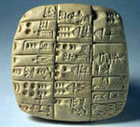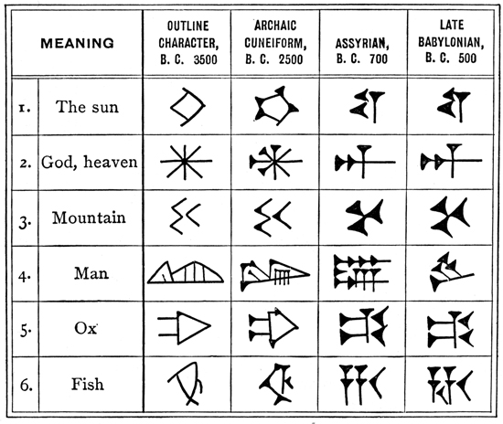

Из глубины веков, из древней страны Ассирии дошли до нас книги, написанные тростниковыми палочками на глиняных плитках, которые потом обжигали в печах, как горшки.
А Египетском царстве книги делали из папируса – речного тростника с высоким и толстым стволом. Серцевину его разрезали на полосы, сушили и превращали в гладкие листы. На них и писали. Потом листы склеивали, и получалась книга в виде длинного свитка.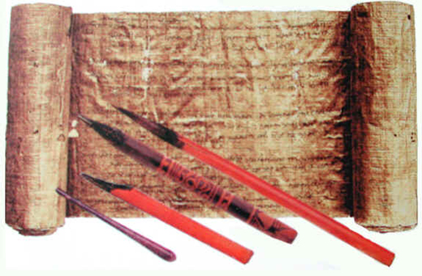
После чтения свиток сворачивали в трубку и прятали в особый футляр. Это было очень удобно. Книгу-свиток создавали специальные писцы. Папирусные свитки в длину достигали до 40 метров. Но папирус был непрочным материалом. Он не переносил влагу, она разрушала его. Большинство известных свитков дошло до нас в виде отрывков. Сейчас они хранятся в музеях и крупных библиотеках мира. Но глиняные плитки и папирусные свитки мало походили на книги, которые мы привыкли держать в руках.
Такой, какой мы ее знаем, книга стала после того, как в Древней Греции, в городе Пергаме, научились выделывать из кожи животных особый материал – пергамент. Лист пергамента сгибали пополам, и получались 4 страницы. Из несколько таких листов получалась тетрадь. Потом складывали кожу и в четыре, и в восемь и в шестнадцать раз. Так получались книги.
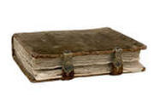
Писали на пергаменте птичьим пером, заостренным и расщепленным. Пергамент – материал очень дорогой. Для изготовления одной книги нужно было целое стадо животных. Поэтому для письма использовали и более дешевые материалы, чаще растительного происхождения.
В Китае применяли бамбук и шелк, в Индии – пальмовые листья, а в Древней Руси использовали бересту. Береста – это кора березы. На ней писал простой люд. Государственные грамоты и указы писали на пергаменте, который складывался в трубочки. Книги в Древней Руси складывали в короба, так они лучше сохранялись.
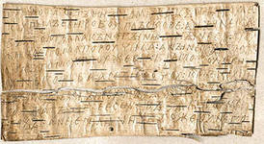
В старину люди очень ценили книги, так как создавались они очень медленно. На написание одной книги уходило несколько лет. Не удивительно, что рукописные книги стоили очень дорого. Вдобавок некоторые из них одевали в дорогую кожу, парчу, а иногда и в серебро. Такими книгами могли иметь только богатые люди. Нередко владельцы приковывали их цепями к полкам, чтобы не украли. Писали и переписывали книги в основном при монастырях.
Печатные книги возникли не сразу,
Писец переписывал каждую фразу,
Глаза уставали, дрожала рука
И так продолжалось века и века.
Впервые бумагу изготовили в Китае, из шелка. В настоящее время книгу изготавливают из более дешевого материала. Древесины.
Вернее из вещества, которое содержится в древесине - целлюлозы. Бумага сделала книгу массовой.
И вот, наконец, наступил этот срок,
Когда был придуман печатный станок,
И стала доступною книга в сто крат,
И был человек очень этому рад.

СХЕМА ОПИСАНИЯ ЭКСПОНАТОВ
Рисунок (фотография) экспоната
Название:
(Указываются научные, бытовые, народные названия. Можно подчеркнуть, почему именно так называется.)
Где собран:
(Указывается место сбора, его особенности: например, Урал — горы; страна (если это не Россия); среда: водная (растет в воде), наземно-воздушная (летает), наземная, почвенная.)
Кем собран:
(Фамилия, имя, отчество «дарителя». Можно выделить семейные экспонаты, указав не только фамилию семьи, но и имена взрослых и детей.)
Краткая информация об экспонате:
(Где встречается, почему имеет такое название, особенности: например, листья, цветки, плоды у растений; цвет, форма у камней; как используется человеком; проблемы охраны; связи с другими компонентами природы — например, кто питается этим растением, животным, из каких растений сделано гнездо.)
Как использовать в работе с детьми:
(При изучении каких блоков программы «Наш дом — природа» используется экспонат; на что обратить внимание при работе с детьми; какие виды деятельности можно использовать (экспериментирование, рисование, моделирование).)
Дополнительная литература:
(Перечисляется литература, в которой могут почерпнуть дополнительные сведения педагоги; литература для детей, в которой описывается этот объект, энциклопедии, справочники, в которых есть иллюстрации с его изображением и с изображением мест его обитания и связанных с ним объектов.)

Примеры описания экспонатов музея природы
Название экспоната. Водяной орех — чилим (плоды). За особые рожки на плодах его еще называют «рогульником», «чертовым орехом», рогатым орехом, водяным каштаном.
Где собран. Астраханская область, река Волга.
Кем собран. Инструктором по плаванию.
Информация о растении. Водяной орех обитает в немногих южных водоемах нашей страны, прежде всего в дельте реки Волги. Любит спокойную, стоячую воду.
Его листья похожи на листья березы, хорошо плавают. Они не тонут, так как в стеблях, на которых они держатся, есть воздух. Растение может образовывать зеленые заросли. Цветки белые, с четырьмя лепестками. Плод — орех 2—5 см длины, с загнутыми рожками, похожими на висящий в воде якорь.
В начале развития орехи очень твердые, с острыми рогами, и к ним не приближаются ни рыбы, ни водяные крысы, ни утки. К осени плоды созревают, становятся более тяжелыми, и растение отрывается от своего стебелька-каната, плывет по реке, словно корабль, нагруженный орехами. Поздней осенью листья и стебель сгнивают, а орехи падают на дно, прикрепляются к нему своими рожками. Весной орех прорастает, причем его корень сначала растет вверх, а затем, изгибаясь, опускается вниз.
Это редкое, реликтовое, то есть оставшееся с очень древних времен, растение (растет на земле более 70 млн. лет). Оно занесено в Красную книгу России. Это означает, что сбор растения запрещен. Однако люди издавна используют это растение, так как его плоды — орехи необычной формы — очень вкусные и полезные. Ими питались даже древние люди. Поэтому водяной орех в некоторых регионах стали специально разводить. Орехи чилима едят сырыми, запекают, сушат, варят. Из ореховой муки пекут оладьи, а из дробленого ореха варят кашу. Благодаря ему жители некоторых стран Африки, а также Китая, Индии спасались от голода.
Как использовать в работе с детьми. Блоки «Волшебница Вода» (тема «Что растет в воде»), «Воздух-невидимка» (воздух помогает листьям плавать), «Растения», «Человек и природа» (тема «Что такое Красная книга»). Обратить внимание на форму плода. На что он похож? Почему его сравнивают с якорем? Дать потрогать. Есть ли у него рожки? Путем экспериментирования выяснить, умеет ли орех плавать. Обсудить, почему он попал в Красную книгу, что можно сделать для его сохранения. Сочинить сказку (рассказ) о том, как он жил и путешествовал в реке, как попал в музей детского сада. Рассмотреть иллюстрации чилима. Сделать зарисовки плодов.
Дополнительная литература. Верзилин Н. По следам Робинзона. М.: Просвещение, 1994.

ПРОВЕДЕНИЕ КОНКУРСА НА ЛУЧШИЙ МИНИ-МУЗЕЙ
На этом этапе дошкольники сами проводили для ребят из других групп и родителей ознакомительные экскурсии. Для каждого мини-музея воспитатели составили визитки, в которых содержалось краткое описание экспозиции и приглашение посетить ее. Приветствовались оригинальность оформления и изложения материала. Требования конкурса были объявлены в самом начале работы. Оценивались прежде всего оформление, содержание и оригинальность тематики и экспонатов. Была разработана карта члена жюри, которая ускорила обобщение результатов. Такие карты были заранее напечатаны и розданы каждому члену жюри, в состав которого вошли руководители детского сада и родители. Члены жюри заранее обсудили критерии оценки, сравнили свое понимание этих критериев и после знакомства с экспозициями заполнили «Карты оценки». Требуемые характеристики оценивались по пятибалльной системе (каждая — максимум 5 баллов). Особо понравившиеся экспозиции можно было дополнительно отметить восклицательным знаком, а свои сомнения по поводу оценки выразить в виде знака «минус». Эти дополнения учитывались на заключительном этапе подсчетов. Например, если две группы набирали одинаковое количество баллов, жюри обращало внимание на наличие дополнительных отметок. Кроме того, некоторые мини-музеи были отмечены по отдельным «номинациям» — за оригинальность оформления, активное участие родителей
и т.п. При обобщении материалов сначала суммировались данные по каждой характеристике, затем подсчитывалась сумма баллов по всем критериям для каждого мини-музея. Таким образом, в карте каждого члена жюри выводилась общая оценка для каждого мини-музея. И, наконец, для определения победителей суммировались баллы всех членов жюри по данному мини-музею. По результатам подсчетов составлялся «рейтинг» мини-музеев. Победителями, соответственно, стали те, кто набрал наибольшее количество баллов по всем критериям у большинства членов жюри.

Карта оценки мини-музеев в группах (заполняется каждым членом жюри)
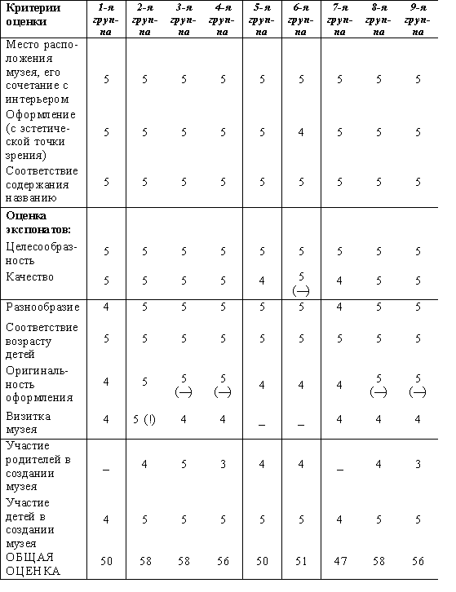
ЧЛЕН ЖЮРИ (подпись) Фамилия, имя, отчество

ЗНАЧЕНИЕ И ИСПОЛЬЗОВАНИЕ МИНИ-МУЗЕЕВ
Мини-музеи в группах позволили воспитателям сделать слово «музей» привычным и привлекательным для детей. Экспонаты используются для проведения различных занятий, для развития речи, воображения, интеллекта, эмоциональной сферы ребенка. Любой предмет мини-музея может подсказать тему для интересного разговора. Например, вопросы ребят о медали, выпущенной к юбилею московского трамвая (мини-музей «Москва — любимый город»), побудили воспитателя провести цикл занятий об истории транспорта.
На базе мини-музеев организовывались кратковременные (часто однодневные) выставки, которые мы назвали «экспресс-выставками». Большой интерес у взрослых и детей вызвала экспозиция «Семейные реликвии» (мини-музей «Москва — любимый город»). Ее основу составили различные предметы, отражающие историю разных семей, причем участие в ее создании приняли не только родители, но и сами воспитатели. Например, среди экспонатов оказалось много старинного фарфора. Выяснилось, что среди прабабушек и прадедушек было много известных фамилий, дети и взрослые рассказывали о своих предках.
Дошкольники разных групп знакомились с мини-музеями своих «коллег». При этом в средних, старших и подготовительных группах экскурсии проводили сами ребята, а в младших обо всем рассказывали воспитатели, хотя и малыши пытались в меру своих возможностей обратить внимание посетителей на те или иные предметы.
Экспонаты музея природы и картинной галереи постоянно используются педагогом-экологом, педагогом по изодеятельности, воспитателями для работы с детьми по разным блокам программы «Наш дом — природа», для ознакомления с окружающим миром. После каждого экологического занятия дошкольникам предоставляется возможность самостоятельно рассмотреть экспонаты, задать вопросы педагогу.
Главное, мы достигли своей цели: как во время создания мини-музеев, так и после этого многие родители посещали с детьми «настоящие» музеи — Дарвиновский, музей Москвы и другие, о чем дошкольники потом с удовольствием рассказывали друг другу и воспитателям. Мини-музеи стали неотъемлемой частью развивающей предметной среды нашего детского сада.

